Proiectul didactic al lecției
Disciplina de învățământ: Matematică
Clasa: a V-a
Capitolul/Unitatea de conținut: Fracții ordinare. Numere zecimale.
Numărul lecției în capitol (conform proiectării didactice de lungă durată): 22/49
Durata lecției: 45 min.
Subiectul lecţiei: Inversa unei fracții. Împărțirea fracțiilor.
Unitățile de competenţă:
2.5. Determinarea componentei necunoscute în cadrul operațiilor de adunare, scădere, înmulțire, împărțire (termen necunoscut, descăzut, scăzător, factorul necunoscut, deîmpărțitul, împărțitorul) cu fracții ordinare și numere zecimale.
2.6. Transpunerea unei situații reale și/sau modelate în limbaj matematic, rezolvarea problemei obținute, utilizând numere naturale, fracții ordinare, numere zecimale finite și interpretarea rezultatelor obținute.
2.9. Justificarea rezultatelor obținute în calcule cu fracții ordinare și numere zecimale, recurgând la argumentări, susținând propriile idei și opinii.
Obiectivele lecţiei: La finele lecţiei, elevii vor fi capabili:
O.1.- Să determine componenta necunoscută în cadrul operațiilor cu fracțiile ordinare;
O.2.- Să transpună situații reale și/sau modelate în limbaj matematic;
O.3.- Să rezolve probleme cu fracțiile ordinare;
O.4.- Să justifice rezultatele obținute la rezolvarea exercițiilor cu fracțiile ordinare;
O.5.- Să utilizeze terminologia aferentă matematicii în situații de comunicare.
Tipul lecţiei: Lecţia de formare a capacităţilor de aplicare a cunoştinţelor.
Strategii didactice:
- Forme: frontală, individuală, în perechi.
- Metode: metoda exercițiului, conversația, joc didactic, explicația.
- Mijloace de învăţământ:
- I. Achiri, A. Braicov, O. Șpuntenco, L. Ursu. Matematică. Manual. Clasa a V-a. Editura Prut Internațional. Chișinău, 2020;
- Computerul, Proiectorul sau tabla interactivă;
- Fișă cu sarcini
- https://wordwall.net/resource/19641488/%c3%aemp%c4%83r%c8%9birea-frac%c8%9biilor-ordinare
Evaluarea: evaluare frontală, evaluare orală și în scris, reciprocă; produse: răspuns oral, exercițiu rezolvat, evaluarea formativă.
Scenariul lecției
Etapele activității didactice | Obiective | Demers acțional al lecției | Timp  (în minute) | Tehnologia realizării  (Metodă/Formă de activitate/Resurse)
Evocare | O.3  O.4  O.6 | Verificarea pregătirii elevilor pentru lecție. Verificarea frontală a temei pentru acasă .  De realizat: Exercițiul 2, pagina 113, din manual.  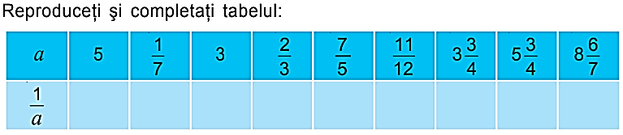  Exercițiul 5, pagina 116, din manual.  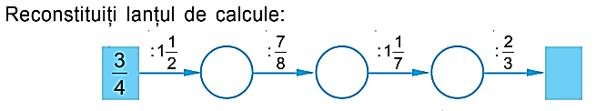  Elevii explică oral rezultatele obținute, se evaluează reciproc cu colegul de lângă el. Dacă este cazul, elevii formulează întrebări.  Profesorul adresează întrebări referitoare la noțiunile studiate la lecțiile precedente:  Cum obținem inversul unei fracții? Cum se împart două fracții? Cum se înmulțesc două fracții? Cum se înmulțesc două numere mixte?  Se propune jocul didactic: https://wordwall.net/resource/19641488/%c3%aemp%c4%83r%c8%9birea-frac%c8%9biilor-ordinare  Elevii rezolvă câte unul la tablă, ceilalți scriu în caiete, la necesitate completează răspunsurile colegilor. | 5  5 | Evaluarea reciprocă  Conversația  Frontal  Evaluarea orală  Frontal  Răspunsuri orale  wordwall.net  Joc didactic
Reflecție | O.1  O.2  O.3  O.4  O.2  O.3  O.4  O.5  O.6  O.1  O.4  O.6 | Profesorul anunță subiectul și obiectivele lecției: Inversa unei fracții. Împărțirea fracțiilor.  Se propune spre realizare următoarele activități:  - Lucru în perechi:  Exercițiul 6, pagina 114, din manual.  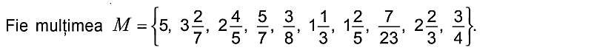  a) Selectaţi toate perechile de numere reciproc inverse formate din elementele mulţimii M.  b) Formaţi mulţimea A, care conţine toate perechile selectate şi aflaţi card A.  Exercițiul 7, pagina 114, din manual.  Problema 13, pagina 117, din manual.  Elevii clasei a V-a, în pauză, au procurat o butelie cu apă plată de 1$\frac{1}{2} l$. În fiecare pahar încape $\frac{1}{5}$ l de apă. Câţi elevi au putut să consume câte un pahar cu apă?  Problema 16, pagina 117, din manual.  Ruta unui autobuz are lungimea de 21 km. Pe parcursul rutei, autobuzul staţionează de 12 ori, câte 1$\frac{1}{3}$ min. Viteza medie a autobuzului pe parcursul întregii rute este de 26$\frac{1}{4}$ km/h. Alexandru a urcat în autobuz la staţia de pornire. Va reuşi el să ajungă la staţia terminus într-o oră?  După rezolvarea sarcinilor, se invită 2-3 elevi să prezinte clasei răspunsurile pe care le-au dat și apoi se discută cu întreaga clasă pentru a trece prin strategiile de inversare și împărțire a fracțiilor.  - Evaluare formativă. Anexa nr. 1  Profesorul monitorizează, intervine la necesitate.  Elevii lucrează independent, apoi prezintă profesorului lucrul realizat.  Se realizează bilanțul cantitativ și calitativ al lecției:  Cum obținem inversul unei fracții? Care număr nu are invers? Care număr coincide cu inversul său? Cum se împart două fracții?  Se formulează concluzii privind activitatea clasei în ansamblu și a unor elevi în particular.  Tema pentru casă:  De învățat:  Capitolul 4.§7 Numere (fracții) inverse, pagina 112,  §8 Împărțirea fracțiilor, pagina 114;  De realizat:  Exercițiul 7, pagina 114, din manual. 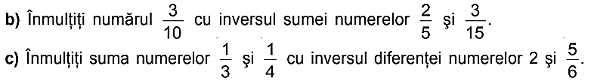  Problema 16, pagina 117, din manual.  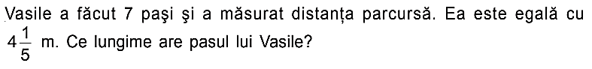 | 15  15  5 | Frontal  Conversația  Lucru în perechi  Manualul  Exercițiu rezolvat  Metoda exercițiului  Lucru individual  Fișă  Frontal  Evaluarea orală  Manualul  Independent

Anexa Nr. 1

Clasa a V-a
Numele, prenumele: ________________
Data:______________
Varianta 1
Unitatea de conținut: Fracții ordinare. Numere zecimale.
Evaluare formativă nr. 5
Timp de realizare: 15 minute
I. Inversa unei fracții.
1. | Completați tabelul cu inversele fracțiilor propuse:  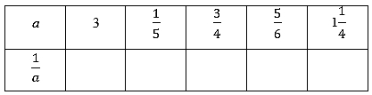 | L 0  1 2  3 4  5
II. Înmulțirea fracțiilor.
1. | Completați casetele cu numerele potrivite astfel încât să obțineți egalități adevărate:  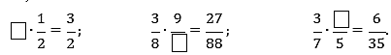 | L 0 1  2 3
III. Împărțirea fracțiilor.
1. | Calculați:  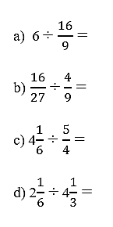 | L 0 1 2  L 0 1 2  L 0 1 2 3  L 0 1  2 3 4
2. | Rezolvați problema:  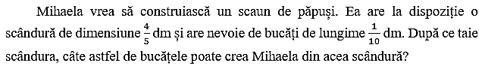  Rezolvare :  Răspuns: | L 0 1 2 3  L 0 1
Total: 25 de puncte Ai acumulat puncte

Varianta 2
Numele, prenumele: ________________
Data:______________
Clasa a V-a
Unitatea de conținut: Fracții ordinare. Numere zecimale.
Evaluare formativă nr. 5
Timp de realizare: 15 minute
I. Inversa unei fracții.
1. | Completați tabelul cu inversele fracțiilor propuse:  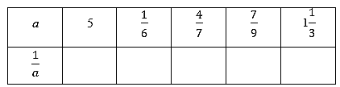 | L 0  1 2  3 4  5
II. Înmulțirea fracțiilor.
1. | Completați casetele cu numerele potrivite astfel încât să obțineți egalități adevărate:  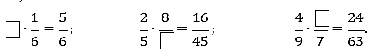 | L 0 1  2 3
III. Împărțirea fracțiilor.
1. | Calculați:  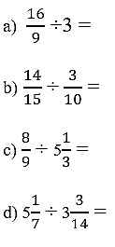 | L 0 1 2  L 0 1 2  L 0 1 2 3  L 0 1  2 3 4
2. | Rezolvați problema:  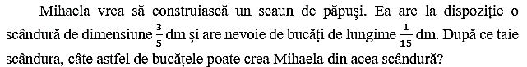  Rezolvare :  Răspuns: | L 0 1 2 3  L 0 1
Total: 25 de puncte Ai acumulat puncte

